Parallel Programming Exercise 10 – 4

Author: | 李昌樺 (R11525006@ntu.edu.tw)
Student ID | R11525006
Department | Engineering Science and Ocean Engineering
(If you and your team member contribute equally, you can use (co-first author), after each name.)

Problem and Proposed Approach

- 初始化mpi環境 => 處理器id=rank , 處理器總數=size
- 設定一個max為邊長s=2的立方體內所有亂數點的數量
- 將max亂數點平均分配給所有rank
- 每個rank都以自己分配到的rank產出一個亂數序列範圍在0~2
- 每個rank都將自己產生的亂數序列依序放進x(i),y(i),z(i)陣列中
- 每個rank都將自己所產生的x(i),y(i),z(i)帶入上述公式中進行運算，看其結果是否小於圓柱半徑(0.3/2)
- 每個rank都將值>d/2的所有點以n紀錄下來
- 使用MPI_reduce將local的n總和成gn並給rank0儲存
- Rank0計算所有在圓柱外的點gn,與所有在立方體內的點max的比例

Theoretical Analysis Model
(Try to give the time complexity of the algorithm, and analyze your program with iso-efficiency metrics)
n/p+log ^{p}
iso-efficiency:C log P

Performance Benchmark
(Give your idea or concept of how you design your program.)

Table 1. The execution time
Processors | 1 | 2 | 3 | 4 | 5 | 6 | 7 | 8
Real execution time | 6.728457 | 3.369038 | 2.248988 | 1.688085 | 1.350594 | 1.127042 | 0.968373 | 0.846666
Estimate execution  time | 6.728457 | 3.364229 | 2.242819 | 1.682114 | 1.345691 | 0.121410 | 0.961208 | 0.841057
Speedup | 1 | 1.997145 | 2.991771 | 3.985852 | 4.941850 | 5.970014 | 6.948208 | 7.947003
Karp-flatt metrics |  | 0.001430 | 0.001375 | 0.001183 | 0.000911 | 0.001005 | 0.001242 | 0.000953

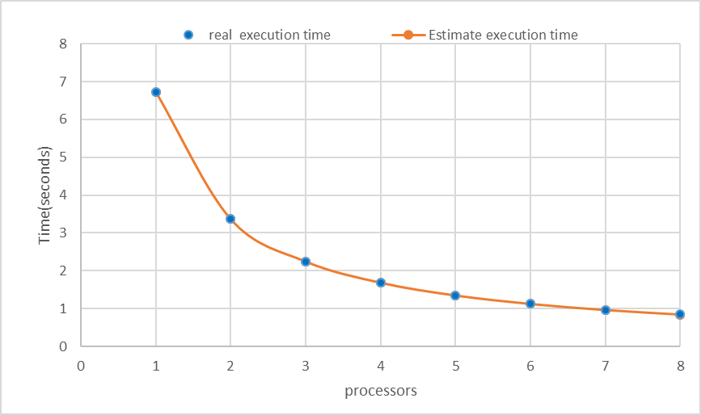

Conclusion and Discussion
(Discuss the following issues of your program)
- What is the speedup respect to the number of processors used?
Speedup的倍數都非常接近所使用的處理器個數，代表這個亂數方法很適合用來進行平行化的電腦計算。
- How can you improve your program further more?
我覺得目前所寫的程式沒有太大的問題需要改善。
- How does the communication and cache affect the performance of your program?
程式的大多數時間都在進行運算，並沒有太多溝通與不能平行化的部分，記憶體方面因為亂數所選取的值範圍都在0~2之間，應該不會造成太大的影響。
- How does the Karp-Flatt metrics and Iso-efficiency metrics reveal?
Karp-Flatt 因為每次執行所使用的processor都不同這也導致了不準確性很高，但從
計算出來的結果判斷，大部分都圍繞在0.001附近，因此推測溝通的部分因為只使用了一次reduce，所以不太影響程式的速度。
Iso-efficiency: C log P ，p在log內代表這個程式應該要有良好的延展性。

Appendix(optional):

使用fortran90所寫的程式
module load mpi/openmpi-3.0.0/gcc485
mpif90 –o pc1 10.4.f90 random.f90
qsub pc1.sh !!!(sh檔是用textbook所寫，需先將dos轉為unix)

程式執行結果
